FORMULÁRIO DE DETALHAMENTO

As informações dos formulário estão incorretas, exemplos abaixo:

CORRIGIR

Empenho 13 – 10/09/2021 – Projeto 9288132

O Valor Empenhado Efetivo está incorreto



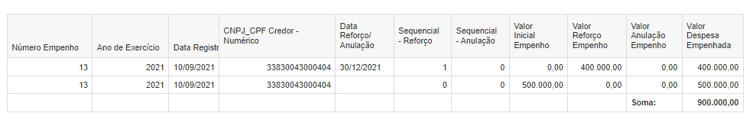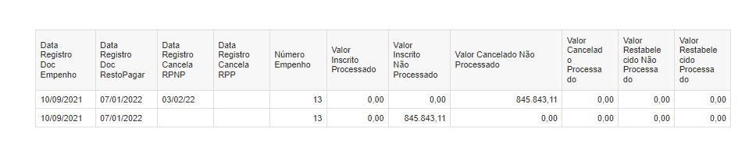

Os valores inscritos em Restos a Pagar não estão sendo exibidos

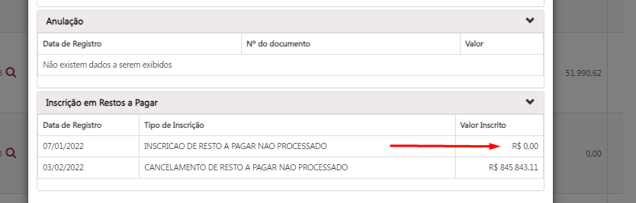

CORRIGIR

Empenho 06 – 10/09/2021 - Projeto 9288212

Os valores inscritos em Restos a Pagar não estão sendo exibidos

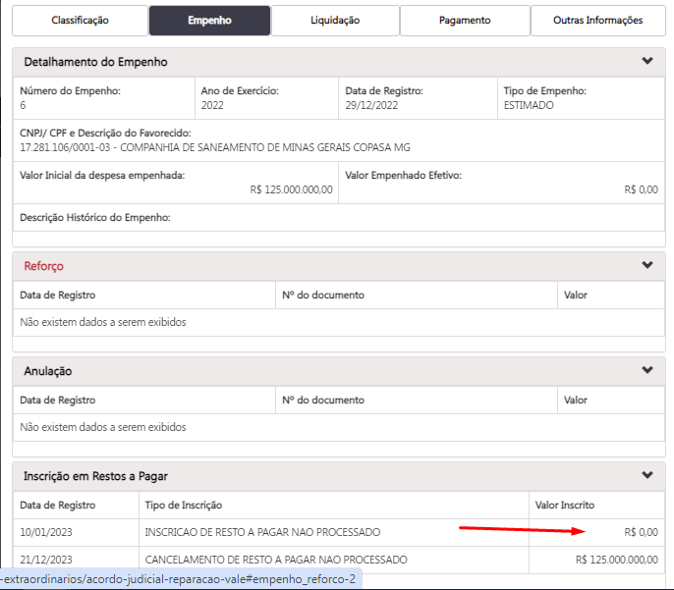

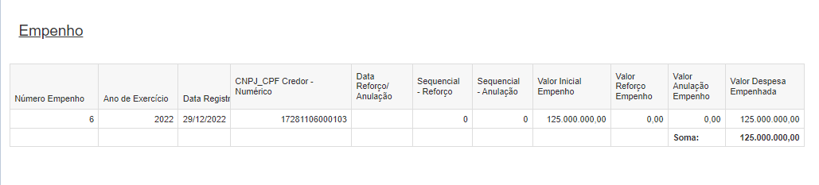

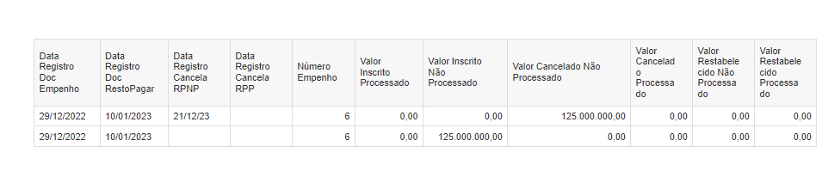

CORRIGIR

Empenho 51 – 10/09/2021 - Projeto 9288132

O Valor Empenhado Efetivo está incorreto

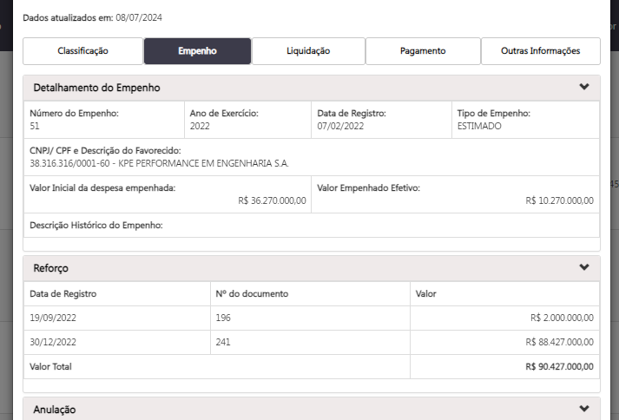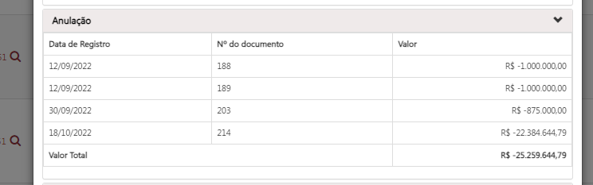

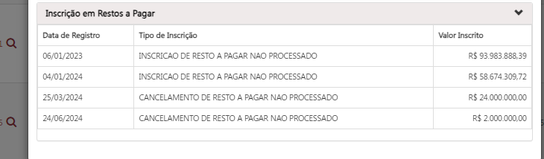



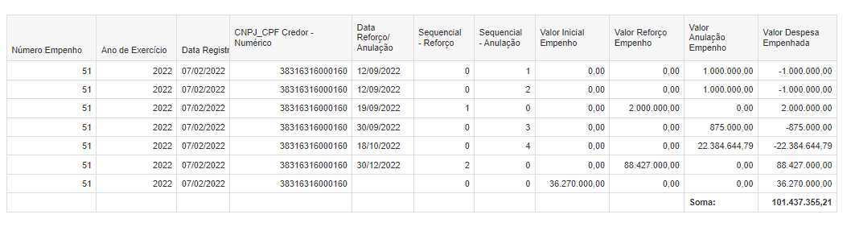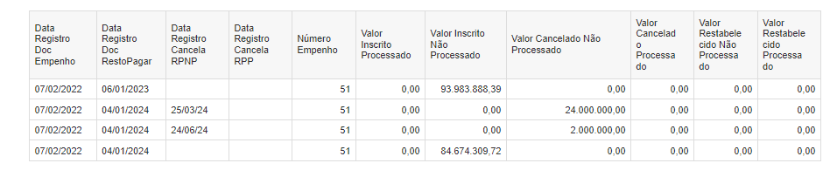

CONFERE



